DIAGRAM DESIGNER

INFORMACION GENERAL

DESCRIPCION

Diagram Designer es una herramienta para crear organigramas, diagramas o presentaciones (por ejemplo para un proyector), el programa sobresale en la creación de diagramas técnicos y permite una fácil manipulación y edición de objetos.

CARACTERISTICAS (Lista parcial)

- Gratuito ( apoyado por el usuario)
- Modelos personalizables, los cuales utilizan imágenes, símbolos y objetos.
- Permite juntar grupos de objetos como una simple entidad.
- Corrector idiomatico para los textos usados en los diagramas.
- Enlace automático entre objetos – mueves un objeto, y el otro se ajusta.
- Importa objetos o exporta diagramas como :
  - BMP Windows® Bitmap
  - CUR Windows® Cursor
  - EMF Windows® Enhaced MetalFile
  - GIF Graphics Interchange Format
  - ICO Windows® Icon
  - JP2 JPEG 2000 (requiere instalar analizador de imagen)
  - JPG Joint Picture Expert Group
  - MNG Multiple-image Networw Graphics
  - PCX Zsoft Paintbrush
  - PNG Portable Network Graphics
  - TIF Imagen TIFF (requiere instalar analizador de imagen)
  - WMF Windows® MetalFile
- Se puede utilizar varias capas y paginas en un diagrama.
- Visor de presentación (visualiza las paginas secuencialemente)
- Modo de vista previa.
- Modo de ajuste con cuadricula visible o invisible opcional.
- Trazador gráfico para trazar expresiones matemáticas.
- Compresor de archivo de formato para minimizar el tamaño del dibujo.
- Avanzada calculadora de bolsillo para resolver ecuaciones.
- Analizador de imágenes de MeeSoft integrado para poder editar imágenes bitmap y ampliar el numero de archivos soportados – paquete separado.

Este manual fue preparado por Allen Titley, BCLS (atbcls@direct.ca), British Columbia, Canadá. La ultima edición es de el 8 de Enero del 2006.

INFORMACION DE LA LICENCIA

Condiciones para usar y copiar el software :
- Yo (Michael Vinther) o MeeSoft no soy responsable en forma alguna por daños o perdidas causados por el uso de este software.
- El software solo puede ser copiado/distribuido en su forma original (Instalador o archivo zip) al menos que se acuerde otra cosa con el autor.
- La distribución de este software para uso comercial no esta permitido sin el consentimiento del autor.
Muchas gracias a Markus Oberhumer y Laszlo Molnar por su brillante EXE compresor UPX (ver http://upx.sourceforge.net/)

Los símbolos AutoRealm son usados con el permiso de Andy Gryc. Ellos son de uso libre y no pueden ser vendidos. AutoRealm es un programa con derecho de autor GNU para hacer mapas y es utilizado en juegos. AutoRealm esta disponible en :
http://autorealm.sourceforge.net/index.html.

Los símbolos electrónicos son de Schelte Heeringa.

INSTALACION Y ARRANQUE

INSTALACION

Diagram Designer es repartido en un paquete instalador (o wrapper) o como un archivo zip. Para instalarlo :

Paquete instalador : Simplemente corre el archivo EXE (ejemplo : DiagramDesignerSetup.exe) y sigue las instrucciones. Se te preguntara acerca de los archivos asociados; usa las indicaciones por defecto. El instalador crea un icono en el menú de arranque así como todos los necesarios sub campos, también un desinstalador.

Archivo ZIP : El archivo ZIP contiene los mismos archivos que el paquete instalador. Para instalarlo crea un directorio (sugerimos Archivos de programa/Diagram Designer) y descomprime los archivos en ese directorio. Podemos ejecutar DiagramDesigner.exe directamente o creamos un icono en el escritorio con Windows.

Diagram Designer crea y usa registro de entrada Windows® bajo
HKEY_CURRENT_USER/Software/Meesoft
Estas entradas pueden ser removidas desinstalando el programa manualmente.

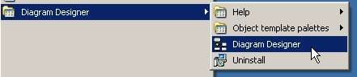
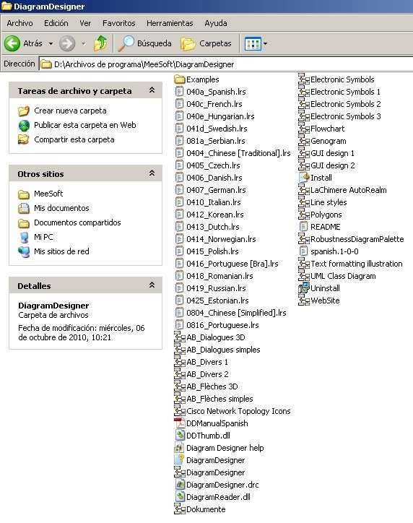

ARRANQUE

Puede arrancarse Diagram Designer por
- Ejecucion directa del ejecutable, DiagramDesigner.exe (hacer doble desde el explorador, o usar Inicio/Todos los programas) o
- Ejecutarlo desde un icono del escritorio (creado manualmente o por el instalador).

PANTALLA PRINCIPAL

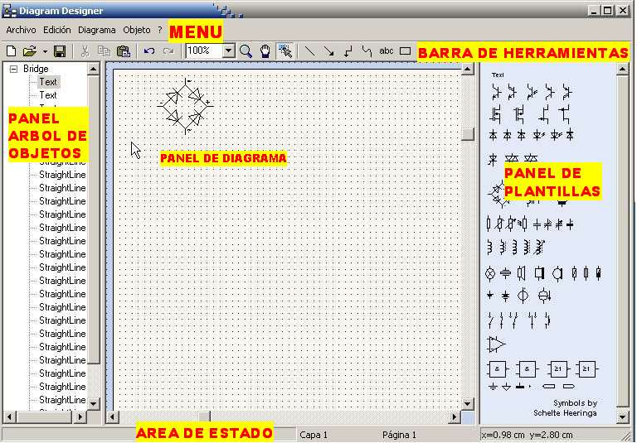
La pantalla principal comprende seis áreas :

- Menú
- Barra de herramientas
- Panel Árbol de objetos (opcional)
- Panel de diagrama.
- Panel de plantillas.
- Área de estado.

Menú

El menú principal de Diagram Designer tiene cinco componentes :

- Archivo
- Edición
- Diagrama
- Objeto
- Ayuda

Las partes individuales de cada menú serán discutidas mas adelante.

Panel del árbol de objetos

El panel del árbol de objetos, muestra todos los objetos corrientes que hay en el diagrama. Los objetos son identificados por nombres (asignados por los usuarios); los grupos son representados como un objeto expandible, con los objetos individuales mostrados (incluyendo otros grupos) cuando el nombre del grupo es expandido. Si seleccionamos un objeto en el panel árbol de objetos, también se selecciona en el panel diagrama, a menos que el objeto sea parte de un grupo. De manera similar, seleccionar un objeto en el panel diagrama, permite que se seleccione el objeto en el panel árbol de objetos.

El árbol de objetos puede ser conmutado en el menú Objetos. Se puede acceder a las propiedades de los objetos al hacer doble clic sobre el objeto en el árbol, o por abrir Propiedades en el menú Objeto

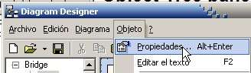
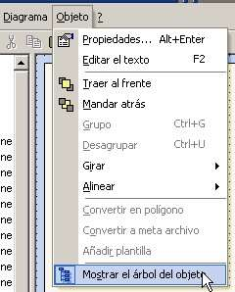
El árbol de objetos puede ser mas largo que el panel, lo que origina que aparezcan deslizadores que nos permiten acceder a todo el árbol.

Adviertase que el panel árbol de objetos puede ser redimensionado por arrastrar la divisoria entre el árbol de objetos y el panel diagrama.

Panel del diagrama

El panel del diagrama es el lugar en donde los trabajos son realizados, aquí se crean los diagramas. El panel de diagramas se considera como una pagina en blanco ( tamaño y otros determinados por el usuario) sobre la cual se arrastran los objetos situados en el panel de plantillas. Los objetos pueden ser redimensionados (mayoría de objetos) y movidos, una vez colocados en el panel de diagrama, así como sus propiedades pueden ser editadas (color, tipo de linea etc.) La escala del panel de diagrama puede ser modificada usando el magnificador (zoom) desde la barra de herramientas. En consecuencia de esto se cambia la escala visual y se permiten movimientos finos, etc. El diagrama puede ser mayor que el tamaño del panel de diagrama, de asi serlo, aparecerán deslizadores que permitirán acceder a todo el diagrama.

Adviertase que el panel diagrama puede ser redimensionado por arrastrar el divisor entre el panel del árbol de objetos y el panel de diagrama o entre el panel de diagrama y el panel de plantillas.

Panel de plantillas

El panel de platilla o paleta de plantillas, contiene objetos para acomodar sobe el panel de diagrama. Las plantilla pueden ser :
- Estándar, cargadas automáticamente al arranque del programa, contienen formas básicas, lineas, flechas etc.
- Personalizada, el usuario crea objetos para una aplicación particular, entonces coloca estos objetos dentro de una plantilla (desde el panel de diagramas).

Área de estado

El área de estado muestra dos informaciones básicas :
- La pagina corriente- El diseñador de diagramas puede operar sobre múltiples paginas como parte del mismo diagrama. Haciendo clic izquierdo sobre la pagina corriente nos permite acceder a otras características de la pagina.

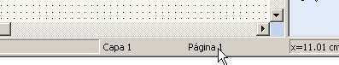

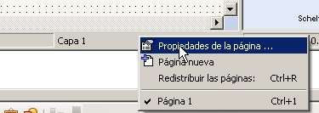

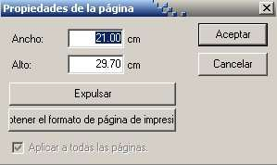
- Las coordenadas actuales del cursor – Las coordenadas son mostradas en la unidades escogidas en el menú Opciones (Archivo/Opciones). Las coordenadas son solo validas para el panel del diagrama.

La Barra de herramientas

La barra de herramientas provee un rápido acceso a modos útiles, herramientas y objetos.

Nuevo Diagrama : Nos permite aperturar un nuevo diagrama. Nos muestra una ventana en la cual podemos guardar el diagrama corriente si lo deseamos. También nos apertura una ventana para preguntarnos por la configuración de la nueva pagina (tamaño, etc.).

Abrir : Apertura el explorador para seleccionar un archivo de diagrama existente (.ddd).

Abrir reciente : Apertura una ventana que nos permite seleccionar uno de los ultimos cinco archivos de diagramas aperturados.

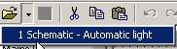

Guardar : Apertura el explorador desde donde podemos seleccionar la carpeta en donde guardar el diagrama existente así como el nombre del mismo.

Cortar : Corta el objeto seleccionado al portapapeles – Los objetos son removidos desde el diagrama.

Copiar : Copia el objeto seleccionado alportapapeles
Pasar : Pasa el contenido del portapapeles (objeto o objetos) a el diagrama. Los objetos son pasados cerca del original (si se copian o cortan desde el diagrama) y pueden ser movidos a otra posición. Diagram Designer puede también pasar texto o imágenes copiados al portapapeles de otros programas; las imágenes serán insertadas como bitmaps, sin importar su formato original. Tales objetos son pasados cerca de la parte alta del panel del diagrama.

Deshacer (Undo) : Deshace la ultima operación (ejemplo, cortar, pasar, mover etc.).
Los objetos afectados por esta operación son restituidos a su estado previo. El numero de operaciones de Deshacer es colocado en la ventana Opciones (Archivo/Opciones).

Rehacer (Redo) : Rehace la ultima acción. Si la operación Deshacer fue utilizada, esta operación restituye a su estado anterior la operación realizada por Deshacer.

Escala (Zoom) : Permite al usuario colocar un valor de escala fijo (25%, 50%, 75%, 100%, 150%, 200%, 400%, 800% etc.), o colocar una escala arbitraria tipeando el numero en la caja de escala (con o sin el símbolo %).

Escala (Zoom) : Al seleccionar esta herramienta la escala se puede incrementar (por un factor de 2) hasta 1600%, al hacer clic sobre el con el mouse. El botón izquierdo del mouse incrementa el factor escala (ejemplo 100%, 200%, 400%). El botón derecho del mouse decrementa la escala (ejemplo 400%, 200%, 100%) de manera similar. Las teclas + (mas) y – (menos) son teclas de atajo para variar la escala.
Cuando el modo Escala esta siendo usado, el botón correspondiente en la barra de herramientas se encuentra resaltado.

Mover el lienzo : Esta herramienta permite agarrar el lienzo y jalarlo a una posición diferente. Cuando estamos usando esta opción, el botón correspondiente en la barra de herramientas se encuentra resaltado.

Editar : Al seleccionar este modo se cancelan los modos Mover el lienzo y Escala, si es que alguno de ellos esta activo, y se retorna al modo normal de edición. En este modo los objetos pueden ser seleccionados, movidos, editados, etc.
Cuando este modo esta involucrado, el correspondiente botón de la barra de herramientas se encuentra resaltado.

Dibujar linea : Inicia la operación de dibujar una linea. Una vez seleccionada esta herramienta, has clic izquierdo una vez sobre el diagrama (mantén presionado el botón del mouse) luego arrastra el mouse y suelta el botón izquierdo en el lugar que quieres colocar el punto final de la linea. La linea puede ser editada o manipulada después de ser dibujada. Si el botón derecho del mouse es apretado durante la operación (mientra tenemos todavía presionado el botón izquierdo del mouse) un nuevo segmento de linea es dibujado. Los segmentos de linea dibujados de esta forma están enlazados (pero no agrupados).

Dibujar flecha : Inicia la operación de dibujar una flecha. Después de seleccionar esta herramienta, has clic izquierdo con el mouse (y mantelo presionado) sobre el diagrama en el lugar donde queremos sea el inicio de la flecha, luego arrastra el mouse y suéltalo en donde deseas colocar el fin de la flecha. La cabeza de la flecha es colocada en el segundo punto. La flecha puede ser editada o manipulada después de haber sido dibujada. Si el botón derecho del mouse es presionado durante la operación (mientras todavía esta presionado el botón izquierdo) se empieza un nuevo segmento de linea. Ambos están enlazados pero no forman un mismo grupo).

Dibujar Conector : Inicia la operación de dibujar un conector. Un conector es parecida a una flecha, excepto que contiene un cambio de dirección en la misma. Después de seleccionar esta herramienta, has clic izquierdo con el mouse (mantenlo presionado) sobre el diagrama para colocar el punto inicial del conector (ajusta a un punto de la cuadricula), luego arrastra el mouse y suéltalo en el lugar donde quieres se coloque el punto final del conector. El conector puede ser manipulado o editado después de ser dibujado. Si el botón derecho del mouse es presionado durante la operación (mientras se tiene presionado el botón izquierdo) se inicia un nuevo segmento de linea. Los segmentos de linea dibujados están enlazados, pero no forman un grupo.

Dibujo de una curva : Inicia la operación de dibujar una curva. Dibujar una curva es similar a dibujar una linea, primero has clic izquierdo con el mouse sobre el diagrama para iniciar la operación (mantenlo presionado) luego arrastra con el mouse y suéltalo en donde deseas que termine el dibujo de la curva. Si usas el boton derecho del mouse durante la operación, se agrega un nodo al dibujo de la curva, la forma de la curva es dependiente de estos nodos.

Insertar texto : Inicia la operación de agregar texto. Agrega una porción de texto en el diagrama. Hacemos clic sobre el lugar del diagrama en donde deseamos agregar un texto La caja de editar aparece automáticamente.

Dibujar una elipse : Inicia la operación de dibujar una elipse. Hacer clic (y mantener presionado) con el botón izquierdo del mouse en el lugar que deseemos se coloque la esquina izquierda superior de la caja de la elipse, luego arrastra y suelta el mouse donde deseamos colocar la esquina inferior derecha de la caja de la elipse. La elipse final es una forma con un color de relleno (inicialmente rellena con color blanco).

Ancho de linea : Abre una caja de dialogo en la cual podemos colocar el ancho de linea.
El ancho de linea es mostrado con incrementos de ¼ de punto; coloca 12 para que el ancho de linea resulte en un ancho de 3 puntos.
Un punto = 1/72 pulgadas o aproximadamente 1/3 milímetros.

El icono del ancho de linea cambia para reflejar el ancho de la linea corriente (solo una aproximación).

Radio del arco de las esquinas : Permite a los usuarios usar curvas en vez de esquinas rectas en los conectores y rectangulos. Al hacer clic sobre este icono se apertura la ventana Radio de arcos de las esquinas, en donde podemos colocar el radio de los arcos que deseemos.

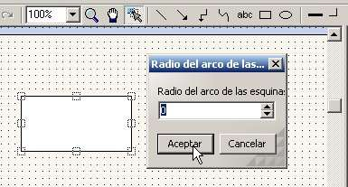
Esta ventana de dialogo puede exhibir dos comportamientos distintos :
- Si hay conectores seleccionados, el radio del arco de las esquinas colocado es aplicado solamente a estos conectores. El radio del arco de las esquina por defecto que se ve en esta ventana es el radio de la esquina de uno de los conectores seleccionados. El radio del arco de las esquinas por defecto (para futuros objetos) retorna a sus valores previos despues del cambio efectuado en los valores para los conectores seleccinados.
- Si no hay conectores seleccionados, el radio del arco de las esquinas ingresado, deviene en el radio del arco de las esquinas por defecto. Esto no es valido para rectangulos.

Color de linea : Este botón abre una ventana desde donde se puede seleccionar el color de linea del objeto seleccionado. Si no hay objetos seleccionados el color de linea que se seleccione se mantendrá para los siguientes objetos que se dibujen en el diagrama.

Relleno de color : Este botón apertura una ventana desde donde se puede seleccionar el color de relleno para el objeto seleccionado. Si no hay objetos seleccionados el relleno de color que se seleccione se mantendrá para los siguientes objetos que se dibujen en el diagrama.

Gradiente de color : Este botón apertura una ventana desde donde podemos colocar una gradiente de color al objeto seleccionado. Si no hay objetos seleccionados, la gradiente de color que se seleccione se mantendrá para los siguientes objetos que se dibujen en el diagrama.

Color de texto : Apertura una ventana desde donde podemos colocar el color de texto que deseemos. Si no existe un texto seleccionado, el color de texto seleccionado se mantendrá para los siguientes textos que creemos en el diagrama.

Notemos que en la parte inferior de estos cuatro últimos botones, existe un recuadro en el cual esta coloreado el color por defecto a utilizarse.

Inicio y fin de linea : Estos dos botones nos permite modificar al hacer clic sucesivamente sobre ellos el inicio y fin de linea de un objeto linea seleccionado.

MENU ARCHIVO

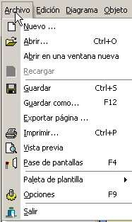
Si al apretar el botón Nuevo, existe un diagrama aperturado que se ha modificado, nos mostrara una ventana en la cual nos pedirá guardar o desechar los cambios efectuados en el diagrama aperturado.

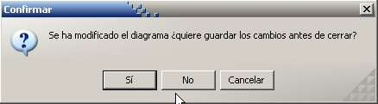
Luego nos mostrara la ventana Propiedades de la pagina :

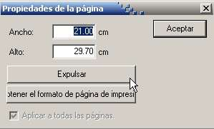
aquí definiremos el ancho y el alto de la hoja de diagrama. Luego de hecho esto damos clic sobre Aceptar y aparecerá la nueva pagina.

Abrir :Apertura el explorador desde donde podemos seleccionar un archivo de un diagrama existente (.ddd).

Abrir en una ventana nueva : Abre un diagrama existente pero como un nuevo proceso. Diagram Designer no soporta una interfas de multiples documentos, por lo que un segundo diagrama se maneja como un proceso separado.

Recargar : Reabre el diagrama existente pero desde el archivo del disco. Si se realizan cambios al diagrama existente (pero no se han guardado) un aviso es mostrado para permitir cancelar la operación de Recargar.

Guardar : Abre la ventana Guardar como para guardar el archivo de diagrama existente (si es que no ha sido previamente guardado), o simplemente re-guarda el archivo existente. (si ya ha sido anteriormente guardado y nombrado).

Guardar como : Abre la ventana Guardar como, desde donde podemos guardar el diagrama corriente, para lo cual es necesario colocarle un nombre. En esta forma el diagrama existente puede ser renombrado a un archivo diferente.

Exportar pagina : Abre la ventana exportar como, lo que nos permite salvar el diagrama corriente como un archivo de imagen. Diagram Designer soporta los siguientes formatos de imagen :

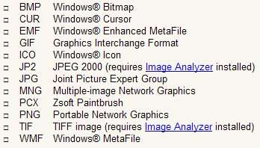
Despues que se ha especificado el formato de imagen. Aparece una ventana en la cual debemos colocar la resolucion que deseamos para la imagen en DPI (puntos por pulgada)
El DPI por defecto es de 96 , Diagram Designer permite un rango entre 64 a 2400 DPI.

Adviertase que cuando se exporta el diagrama como una imagen, todas las capas sobre la pagina corriente, sean estas visibles o no son exportadas al archivo de imagen final. En otras palabras, la imagen final es la misma que la que se muestra en el modo Previo.

Imprimir : Abre la ventana imprimir desde donde se puede imprimir el diagrama corriente.

Vista previa : Llamar el modo Vista previa simplemente hace lo siguiente :
- Cambia el fondo de la pagina a blanco
- Oculta la rejilla, si es que se esta mostrando.
- Muestra todas las capas.

Esto permite al usuario ver el diagrama corriente como una pagina finalizada, mostrando todas las capas sobre la pagina corriente.

Inicia una presentación a modo pantalla completa con un fondo blanco y sin mostrar la rejilla. Si el diagrama contiene mas de una pagina al hacer clic izquierdo en cual quier lugar de la presentación hará que la presentación vaya a la segunda pagina.

Hacer clic derecho sobre la pagina (durante la presentación) apertura un menú contextual el cual permite controlar la presentación.

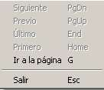

Paleta de plantillas : Abre el menu Paleta de plantillas que permite al usuario realizar operaciones sobre el Panel de plantillas. Las siguiente opcioens estan disponibles :

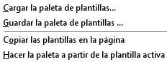
- Cargar : Carga un nuevo archivo de plantilla (.ddt) a el panel de plantillas.
- Guardar : Guarda el panel de plantillas como un archivo de plantillas.
- Copiar : Copia todos los objetos de la plantilla a el panel diagrama
- Hacer : Convierte la capa visible del diagrama corriente a una plantilla. Adviertase que las plantillas no son guardadas como un archivo, los objetos del diagrama son simplemente colocados en el panel plantilla.

Opciones : Coloca opciones globales al programa. Apertura la ventana opciones :

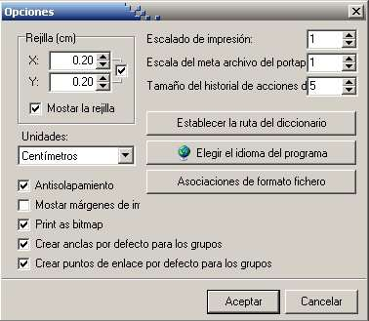

Salir : Cierra Diagram Designer.

MENU EDITAR

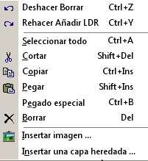
: Deshace la ultima operación (ejemplo : cortar, pasar, mover tec.) Los objetos afectados por la ultima operación son restaurados a su estado previo.
El numero de operaciones de deshacer disponibles es colocado en la ventana Opciones (Archivo/Opciones).

Rehace la ultima operación que se deshizo. Si deshacer fue utilizado, esta operación restablece el objeto al estado anterior a cuando la operación deshacer fue ejecutada.

Selecciona todos los objetos en el panel de diagrama.

Corta los objetos seleccionados al portapapeles, los objetos son removidos de el diagrama.

Copia el objeto seleccionado al portapapeles, los objetos permanecen en el diagrama.

Pega el contenido del portapapeles (objeto u objetos) a el diagrama. Los objetos son pegados cerca del original (si se copia o corta desde el diagrama) y pueden ser luego movidos a otra posición. Diagram Designer puede también pegar texto o imágenes copiados al portapapeles de otras aplicaciones; las imágenes son insertadas como bitmaps no importando su formato de origen.

Si Diagram Designer no comprendo completamente el formato de la data en el portapapeles, el pegado especial debe permitir al usuario pasar los datos de todas formas, convirtiendo este a un formato diferente. Por ejemplo, copiar texto de colores desde un procesador de texto, probablemente pondrá texto en formato de texto enriquecido a el portapapeles. Si usamos solamente Pegar en Diagram Designer, solamente pegara el texto sin el color, mientras si usamos Pegado especial, podemos lograr que el texto se muestre en su color original.

Borra un objeto u objetos sin copiarlos al portapapeles. Los objetos borrados con este método pueden ser reinstalados usando Rehacer.

Esta herramienta permite la inserción de una imagen como bitmap. Si bien esto es similar a Pegar o Pegado especial, difiere en que no es necesario copiar la imagen previamente al portapapeles, la imagen puede importarse directamente.

Ver Usando capas.

MENU DIAGRAMA

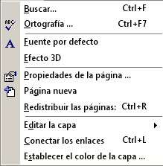

Sirve para buscar textos que hemos ido agregando en el diagrama. Esto apertura la ventana Buscar, en donde colocaremos el texto que estamos buscando.

Diagram Designer puede corregir la ortografía de todos los textos. Esto apertura la ventana Comprobación de ortografía, en donde podemos proceder a corregir la ortografía de los textos insertados en el diagrama.

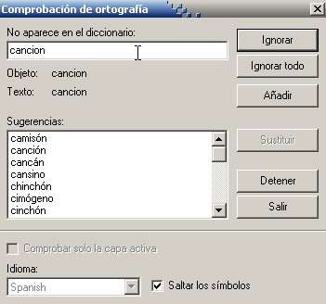

Esto apertura la ventana Fuente en donde podemos seleccionar la fuente por defecto para los textos en los objetos. Al iniciar , Diagram Designer utiliza como fuente Arial a 10pt. Para los textos.

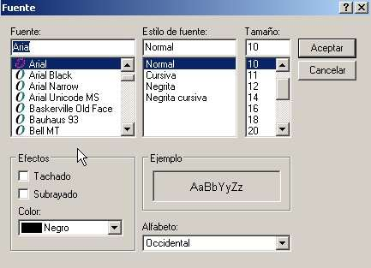

Abre la ventana Propiedades de la pagina (tamaño de pagina) en donde podemos colocar el tamaño para la pagina corriente. Podemos colocar el ancho y alto deseado de la pagina en la unidad corriente.
El boton Flip (Traducido expulsar al parecer incorrectamente) invierte el ancho y el alto de la pagina.
Esta ventana tambien se puede aperturar al hacer clic izquierdo sobre el nombre de la pagina corriente mostrada en el area de estado.

El botón Obtener el formato de la pagina de impresión, apertura la ventana Configurar impresora.

Crea y abre una pagina nueva en el diagrama. Esta característica también esta disponible al hacer clic izquierdo sobre el nombre de la pagina corriente mostrada en el área de estado.

Abre la ventana Redistribuir las paginas, desde donde podemos :
- Renombrar las paginas
- Reordenar las paginas
- Borrar paginas
- Seleccionar la pagina corriente.

Esta ventana también esta disponible si hacemos clic izquierdo sobre el nombre de la pagina corriente mostrada en el área de estado.

Esta operación permite al usuario seleccionar la capa corriente. Solo las capas corrientes pueden ser editadas.

Cuando los puntos de enlace contenidos en los diferentes objetos ocupan el mismo sitio, el comportamiento usual es que estos enlaces se conecten. Esto enlace efectivamente dos o mas objetos de forma que, si movemos uno el otro se moverá también.

Esto apertura la ventana Color, desde donde podemos colocar el color por defecto que tendrá la capa.

MENU OBJETO

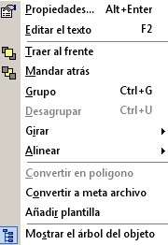
Abre la ventana Propiedades, desde donde se pueden editar las propiedades de los objetos. Este menú esta disponible solo si al menos un objeto esta seleccionado. Las propiedades a editar dependen del objeto seleccionado.

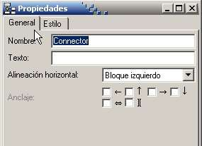
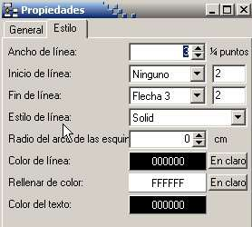

En las figuras de arriba vemos la ventana propiedades para un conector, vemos que tiene dos pestañas una para datos en General y otra para el Estilo.

Abre la ventana editor de texto, desde donde podemos editar un texto para un objeto. Si bien mas de un objeto pueden ser seleccionados, solamente se afecta un simple objeto, para predecir el comportamiento selecciona un simple objeto.

Cuando un objeto se superpone, uno puede oscurecer al otro, particularmente si el objeto tiene un relleno solido. Si usamos esta herramienta, el objeto seleccionado pasara al frente. Este comportamiento es opuesto a Mandar atrás.

Cuando un objeto se superpone, un objeto puede oscurecer al otro, particularmente si el objeto tiene un relleno solido. Usando esta herramienta enviamos el objeto seleccionado detrás, dando la apariencia de que el otro objeto queda encima. Este comportamiento es opuesto a Traer al frente.

Esta herramienta agrupa los objetos seleccionados, permitiendoles que tengan un comportamiento como el de un simple objeto. Una vez que los objetos estan agrupados, se les puede mover como un simple objeto, pero no se dispone de las propiedades del objeto individual. Adviertase que los grupos pueden ser anidados, los grupos de objetos pueden ser también colectivamente agrupados.

Los objetos que han sido agrupados pueden ser separados (regresando a ser objetos individuales) con esta herramienta. Las propiedades individuales para cada objeto serán restauradas pudiendo ser editados. Si el grupo original de objetos fue una colección de grupos, en vez de objetos individuales, solamente los grupos individuales son restaurados con Desagrupar.

Permite rotar el objeto seleccionado. La rotación de un objeto puede producir resultados impredecibles, especialmente en polígonos. Mientras que la forma general del objeto puede ser rotado, algunos puntos de enlace (los enlazados a otros objetos) puede dar resultados no esperados luego de la rotación. Convertir un objeto a Windows metafile objeto permite que la rotación se efectué desde cualquier angulo, pero el objeto original perderá sus propiedades originales. Los objetos así convertidos no podrán ser regresados a objetos, use esto con mucha precaución.

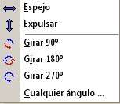
Sub menú de Girar

Aparentemente hay un error de traducción en la segunda opción del sub menú, debería ser Invertir en vez de Expulsar.

Permite al usuario la alineacion relativa de los objetos de la pagina corriente. Las siguiente opciones esta disponibles :

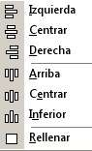
Convierte un grupo de objetos a Poligono. El procedimiento para la conversion es el siguiente :

- Dibujar las lineas externas usando lineas simples. En este caso haremos un triangulo simple.

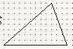
- Seleccionar todas las lineas. Las lineas deben estar conectadas sin ninguna brecha entre ellas.
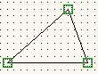
- Todas las lineas deben ser combinadas como un grupo (Usar Objeto/Grupo)

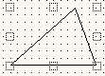
- El grupo puede ahora ser convertido usando Objeto/Convertir en Polígono. El nuevo polígono quedara seleccionado si no es así seleccionalo para editar sus propiedades.

- Las propiedades del poligonopueden ahora ser editadas (Agregarle relleno, texto, color etc).
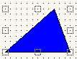
Los meta archivos de Windows (Windows meta file) son archivos graficos, que tienen una extructura diferente a la mayoria de los otros formatos. Esencialmente consisten de una serie de comandos que representan la imagen grafica.
Diagram Designer puede convertir objetos a Windows meta file usando esta opcion. El procedimiento es simple :
- Seleccionamos el objeto u objetos a convertir.
- Usamos la opción Objeto/Convertir a meta archivo.

Estos archivos tienen un reducido grupo de propiedades. Tenga cuidado al efectuar la conversión ya que no puede ser deshecha.

¿Por que convertir a meta archivo?
Una vez que se convierte a meta archivo, se convierte en un puro objeto gráfico y puede ser rotado en cualquier angulo usando la función Objeto/Girar. Al convertir un objeto a meta archivo congelamos sus componentes relativos respecto de otro objeto.

Agrega los objetos seleccionados a la paleta de plantilla corriente. Dado que solamente un simple objeto puede ser agregado a la plantilla, solo debemos seleccionar un objeto. Si seleccionamos varios objetos el comportamiento puede ser impredecible.

Muestra u oculta el panel árbol del objeto.

MENU AYUDA

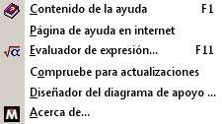

Apertura el archivo principal de Ayuda. Este campo esta presente solo si el archivo DiagramDesigner.chm esta presente.

Apertura el explorador por defecto y muestra la pagina de ayuda de Meesoft Diagram Designer.

Abre el Evaluador de expresiones, el cual se utiliza como una herramienta de calculo.

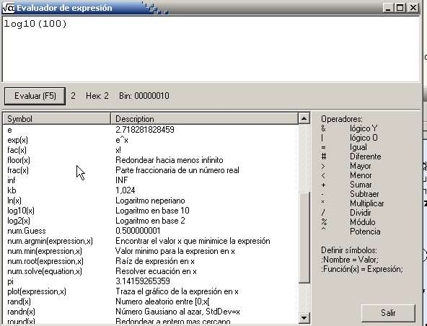
Algunas operaciones que se pueden realizar en el Evaluador de expresiones son :

- Funciones trigonométricas
- Funciones Hiperbólicas.
- Operadores lógicos.
- Nombrar variables de usuario que pueden ser creadas y usadas.
- Ecuaciones pueden ser programadas y usadas mas tarde.
- Programación multilinea con un simple resultado.
- Resolución de ecuaciones.

Para usar esta herramienta colocamos la expresión a evaluar en la parte superior de la ventana, luego hacemos clic sobre el botón Evaluar o sobre la tecla F5, el resultado se mostrara al lado derecho de la tecla Evaluar.

Ejemplo : Realizaremos la gráfica de la ecuación Y=1/X

- Abrimos el Evaluador de expresiones y colocamos la ecuación del gráfico. plot(1/x,x) en castellano trazar(1/x,x).

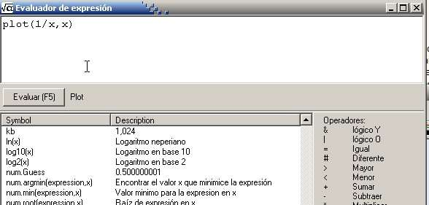

- Luego damos clic sobre Evaluar o presionamos la tecla F%. Esto apertura la ventana Gráfico en donde podemos ver el gráfico resultante.

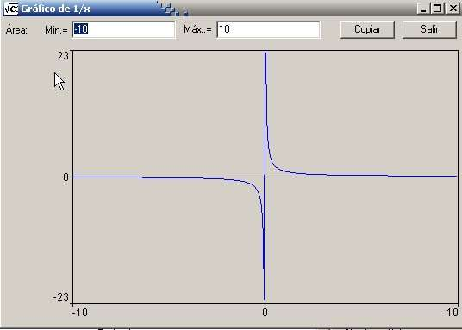

- Si queremos copiar el gráfico sobre el área de Diagrama de Diagram Designer, presionamos el botón Copiar en la ventana gráfico (copia el gráfico al portapapeles) y luego el botón Salir, lo cual cerrara esta ventana.

- Finalmente sobre el Área de Diagrama hacemos clic izquierdo en algún punto y en la ventana emergente hacemos clic sobre Copiar.

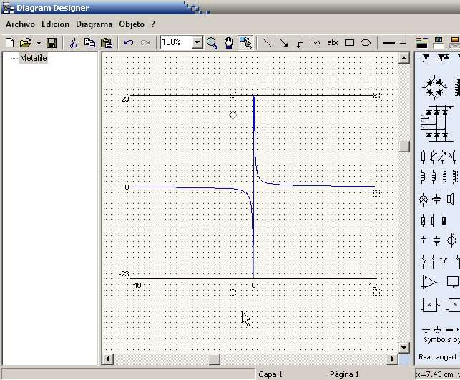

Al hacer clic sobre este botón, se nos apertura el explorador en la pagina web de Meesoft Diagram Designer, desde donde podemos verificar si existe alguna actualización al programa.

Esto nos apertura una ventana en la cual se nos informa como podemos ayudar a desarrollar el programa Diagram Designer.

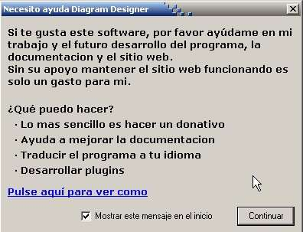

Al hacer clic sobre este botón se nos apertura una ventana informativa sobre el programa, en la cual podemos ver la versión del mismo, su autor así como la dirección web.

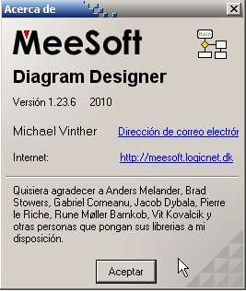

MENU CONTEXTUAL
DE LOS OBJETOS

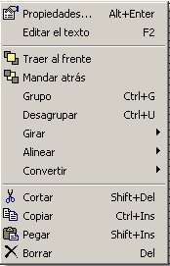

El menú contextual de los objetos esta disponible, cuando colocamos el cursor sobre un objeto en el árbol de objetos o en el panel de diagrama y hacemos clic derecho.
Si bien no proporciona funciones nuevas, nos da un fácil acceso a algunas herramientas comunes.

MENU CONTEXTUAL
DE LAS PLANTILLAS

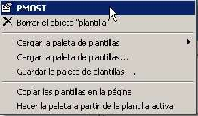

El menú contextual de las plantillas esta disponible cuando con el cursor del mouse hacemos clic derecho sobre el panel de plantillas. Si bien esto no proporciona nuevas funcionalidades, provee un fácil acceso a algunas herramientas comunes.

USANDO CAPAS

El concepto de capas
El uso de capas hace mas eficiente el uso de Diagram Designer. Existen 4 capas disponibles en el programa :

- Capa 1
- Capa 2
- Capa 3 y
- Plantilla global (Global stencil)

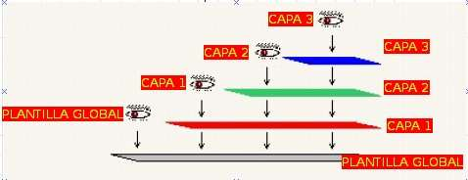
La manera mas fácil de comprender el uso de capas es imaginar tres hojas transparentes (capas 1,2 y 3) sobre una hoja opaca (plantilla global) en el orden que se muestra en la figura de arriba.

Editar capas
El menú Diagrama nos proporciona una opción para seleccionar cual es la capa corriente. Solo las capas corrientes pueden ser editadas.

Establecer el color de la capa
Para ello podemos usar el menu Diagrama (Establecer el color de capa) esto cambia todos los objetos sobre la capa corriente (este seleccionados o no), Las propiedades afectadas son:
- Color de la linea
- Color de relleno
- Color de texto

TRADUCCION AL CASTELLANO

mepgkun@hotmail.com

Traducción parcial al castellano de la ayuda de
Diagram Designer efectuada por Eduardo Ponce.

Octubre del 2010
Lima - Perú

CONTACTOS

Versión corriente de :

- Diagram Designer
- Image Analizer
- Plantillas
- Documentación y actualizaciones
- Paquetes de lenguaje
- Diccionarios ortográficos

Pueden ser obtenidos en el sitio web de Meesoft en :
http://meesoft.logicnet.dk/

